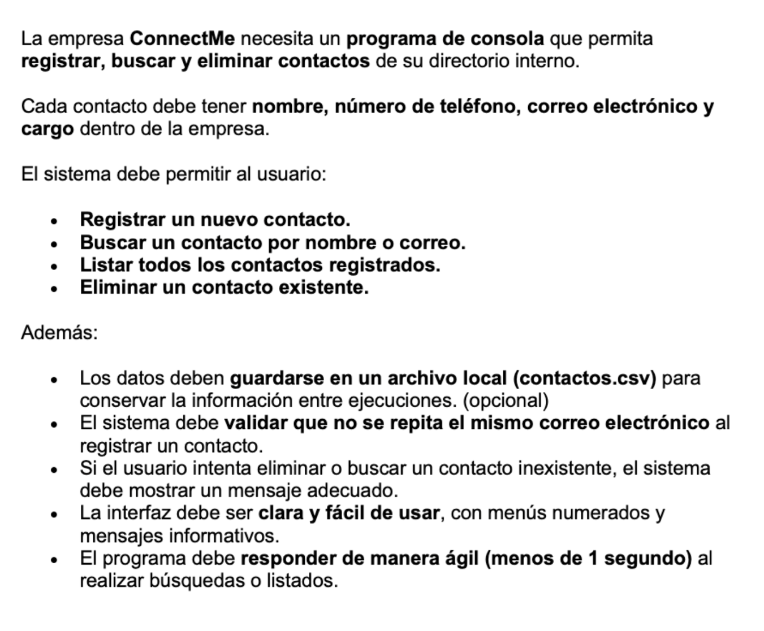

REQUERIMIENTOS FUNCIONALES:

RF1: REGISTRAR CONTACTOS

RF2: BUSCAR CONTACTOS

RF3: ELIMINAR CONTACTOS

RF4: UN CONTACTO DEBE TENER NOMBRE

RF5: UN CONTACTO DEBE TENER NUMERO DE TELEFONO

RF6: UN CONTACTO DEBE TENER CORREO ELECTRONICO

RF7: UN CONTACTO DEBE TENER SU RESPECTIVO CARGO CORRESPONDIENTE

RF8: EL SISTEMA DEBE VALIDAR QUE NO SE REPITA CORREO ELECTRONICO

RF9: EL SISTEMA DEBE LISTAR LOS CONTACTOS REGISTRADOS

**REQUERIMIENTOS NO FUNCIONALES**

RNF1: LA INTERFAZ DEBE SER CLARA Y FACIL DE USAR

RNF2: EL SISTEMA DEBE RESPONDER DE MANERA AGIL

RNF3: EL SISTEMA DEBE INDICAR CUANDO UN CONTACTO ES INEXISTENTE

RNF4: EL SISTEMA DEBE GUARDAR DATOS EN UN ARCHIVO LOCAL EN FORMATO CSV

**LEVANTAMIENTO DE REQUEREIMIENTOS:**

**REQUERIMIENTOS FUNCIONALES:**

RF1: EL SISTEMA DEBE PERMITIR HACER EL REGISTRO DE UN NUEVO CONTACTO, SIEMPRE Y CUANDO ESTE NO EXISTA EN SISTEMA

RF2: EL SISTEMA DEBE PERMITIR BUSCAR CONTACTOS, YA SEA POR NOMBRE, CORREO ELECTRONICO O NUMERO DE TELEFONO

RF3: EL SISTEMA DEBE PERMITIR ELIMINAR A UN CONTACTO Y TODA SU INFORMACION DE EL SISTEMA

RF4: EL CONTACTO DEBE TENER SU RESPECTIVO NOMBRE PARA EL REGISTRO

RF5: EL CONTACTO DEBE TENER SU RESPECTIVO NUMERO DE TELEFONO PARA EL REGISTRO

RF6: EL CONTACTO DEBE TENER SU RESPECTIVO CORREO ELECTRONICO PARA EL REGISTRO

RF7: EL CONTACTO DEBE TENER SU RESPECTIVO CARGO PARA EL REGISTRO

RF8: EL SISTEMA DEBE VERIFICAR QUE NO SE REPITAN DIRECCIONES DE CORREO ELECTRONICO EN DOS O MAS CONTACTOS

RF9: EL SISTEMA DEBE TENER UNA LISTA CON TODOS LOS CONTACTOS REGISTRADOS Y SUS RESPECTIVOS DATOS DE EL REGISTRO

**REQUERIMIENTOS NO FUNCIONALES:**

**RNF1:** EL SISTEMA DEBE TENER UNA INTERFAZ CLARA PARA ASI FACILITAR EL USO DE ESTA AL ACCIONAR UN REGISTRO DE CONTACTO

RNF2: EL SISTEMA DEBE DE TENER UNA OPTIMIZACION ADECUADA LA CUAL HAGA QUE ESTE SEA FLUIDO Y LIBRE DE LATENCIAS ALTAS

RNF3: EL SISTEMA DEBE INDICAR CUANDO UN CONTACTO NO SE ENCUENTRA REGISTRADO EN EL SISTEMA

RNF4: EL SISTEMA DEBE TENER LA OPCION DE EXPORTAR LOS CONTACTOS GUARDARLOS EN UN FORMATO CSV.